JONGVERKENNERKAMP 2019
- La Gleize -
Je wordt wakker in een soort lift in het midden van de Glade en vreemde gezichten staren je aan. ‘Woehoe, we hebben een nieuw groentje!’ roept één van de jongens. Je begrijpt er helemaal niets van … Wie ben je? Wat doe je hier? Van waar kom je? Dus je zet het op een lopen. Alle jongens die nog rond de lift staan, beginnen uitbundig te roepen: ‘Jongens, we zitten met een loper!!‘. Je valt hard op de grond en de jongens beginnen te lachen. Eén van de jongens helpt je overeind: ‘Wees gerust, je doet het beter dan mijn aankomst.’.
Je avontuur als Glader kan van start gaan …
Hopelijk zijn jullie even benieuwd hoe dit avontuur zal aflopen … Kom mee op kamp en ontdek het samen met ons!

Nu vragen jullie zich misschien af wat het zo is om 10 dagen zonder jullie geliefden te leven in de Glade. Vanaf het moment dat jullie uit de lift komen, zullen jullie voor jullie eigen onderdak en eten moeten zorgen. Maar geen zorgen, jullie zullen een ervaren ‘first-in-command’ en ‘second-in-command’ aanstellen om ervoor te zorgen dat alles in goede banen loopt.
Er zijn ook nog een aantal zekerheden aan het leven in de Glade: jullie zullen iedere dag zelf koken en leren hoe je kan survivalen door vuur te maken en shelters te bouwen. Iedereen zal dan ook een eigen taak krijgen. Elke goed-functionerende Glade heeft builders, runners, cooks, baggers, med-jacks maar ook sloppers.
De eerstejaar Gladers onder jullie zullen een doop moeten doen waarbij ze beloven steeds hun steentje bij te dragen aan de Glade. Tijdens dit tiendaagse avontuur vindt ook, misschien wel de grootste test van al, plaats … een tweedaagse in het onbekende terrein van de maze.
De rest kunnen we nog niet verklappen maar we kunnen jullie wel verzekeren dat het een groot avontuur zal zijn.
Wat zit samen met jou in the box? (Glade-benodigdheden)
Bij vertrek
- Volledig uniform
- Lunchpakket
- Kids-ID (afgeven aan leiding)
- Medicijnen (afgeven aan leiding)
Slaapgerief
- Matje/veldbed (+ kussen)
- Slaapzak
- Pyjama
Toiletgerief
- Tandenborstel
- Tandpasta
- Shampoo/zeep
- Kam/borstel
- 2 wc-rollen
- Handdoeken (+ washandjes)
- Zakdoeken
Eetgerief
- Keukenhanddoek
- Drinkbus
- Gamel/bestek/beker
- Pot choco/confituur
Kledij
- Onderbroeken
- Kousen
- T-shirts
- Lange broek
- Korte broeken
- Regenjas
- Warme truien
- Kledij die heeeeeeeel vuil mag worden (belofte!)
- Zwemkledij
- Gemakkelijke schoenen
- Pet/hoed
Varia
- Zaklamp
- Zakmes
- Linnen zak (voor vuile was)
- Plastic zakjes voor vuile kleren
- Muggenmelk
- Zonnecrème
- Verkleedkledij in het thema (wees origineel!)
- Bol sjortouw
- Lekkere recepten voor kookdag
- Strips/leesboek/spel voor op vrije momenten
- Papier + omslag + balpen + postzegels
- Fakkel
- Wasknijpers

Tweedaagse
- Ingelopen (!!) stapschoenen
- Kleine trekrugzak (plaats voor slaapzak, matje, wat kleren en eten)
- Compeed
- Zakgeld

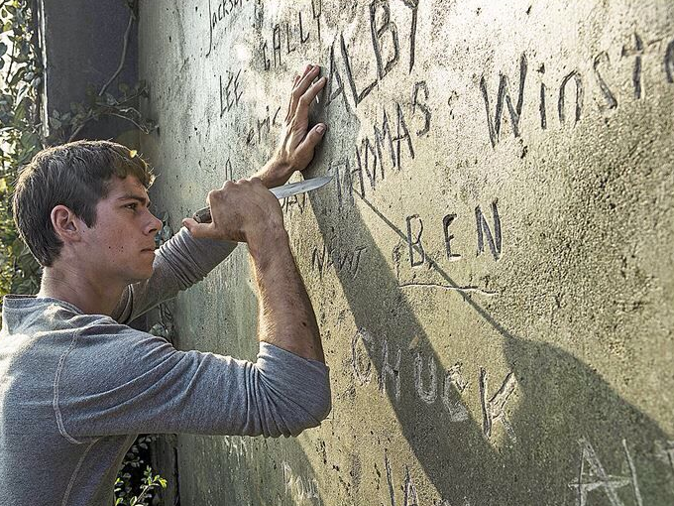
VERBODEN IN THE GLADE
snoep

alcohol
gsm/I-pod
horloge
Wie zich graag voorbereidt op dit gekke avontuur kan de film ‘Maze Runner’ triljoen keren bekijken om de geheimen van Wicked en de Grievers te ontdekken. Of kan al wat oefenen op het ontsnappen van doolhoven:
GRIMBERGEN
LA GLEIZE

20th Century Fox woordenboek

Maze Runner woordenschat
Nederlands

Welkom bij 20th Century Fox!
Jullie hebben hier ondertussen al een paar woorden gelezen die jullie misschien nog niet helemaal begrijpen. Om jullie daarbij te helpen vinden jullie hieronder het enige echte MAZE RUNNER WOORDENBOEK. Deze termen zullen jullie tijdens het kamp heel veel te horen krijgen, dus begin al maar te studeren.

Kijk voor alle 20th Century Fox producten op www.20thcenturyfox.com.
B
Bagger (ZN) vredebewaarders van de Glade ~ zorgen ervoor dat iedereen vredevol samenleeft
Box (ZN) 1 beter bekend als de lift 2 een doos die jullie iedere dag alles zal bieden wat jullie nodig hebben om te overleven 3 the box kan jullie ook (héél soms) gewenste items brengen ~ deze items kunnen jullie verkrijgen door het op een papiertje te schrijven en dit terug met de lift mee te laten gaan
Builder (ZN) bouwen structuren zoals shelters maar mogen ook proberen andere dingen te bouwen
C
Cook (ZN) verantwoordelijk voor het klaarmaken van de maaltijden in de Glade

F
First in Command (ZN) 1 bij jullie misschien beter bekend als PL 2 deze persoon zal ervoor moeten zorgen dat alle bewoners van the Glade gezond en veilig blijven ~ hij zal zich opstellen als leider van de groep
G
Glade (ZN) het centrum van het doolhof dat jullie zullen gebruiken als woonplaats ~ hier zullen de meeste activiteiten plaatsvinden en zal jullie kamp staan
Griever (ZN) een beest dat in de Maze leeft en naar buitenkomt na de zonsondergang ~ vallen Gladers aan
M
Med-Jack (ZN) de dokters van dienst ~ slim, medelevend en innovatief
R
Runner (ZN) de enigen die zich in de Maze mogen begeven op zoek naar een uitweg
S
Second in Command (ZN) 1 bij jullie misschien beter bekend als HPL ~ de PL / First in Command zal regelmatig wat hulp nodig hebben, daarom zal er ook een second in Command aangesteld worden 2 hij zal de rechterhand van de FIC worden en helpen bij het leiden van de groep
Slopper (ZN) 1 diegenen die geen uitgesproken talent hebben voor één van de andere taken 2 helpen in de Glade door de vuile taken van de anderen te klaren
W
Wicked (E) World In Catastrophe: Killzone Experiment Department ~ Wicked is goed
Indien Wicked het toestaat, kunnen er mogelijks brieven van je geliefden (die je helaas niet meer kan herinneren …) in de lift zitten.
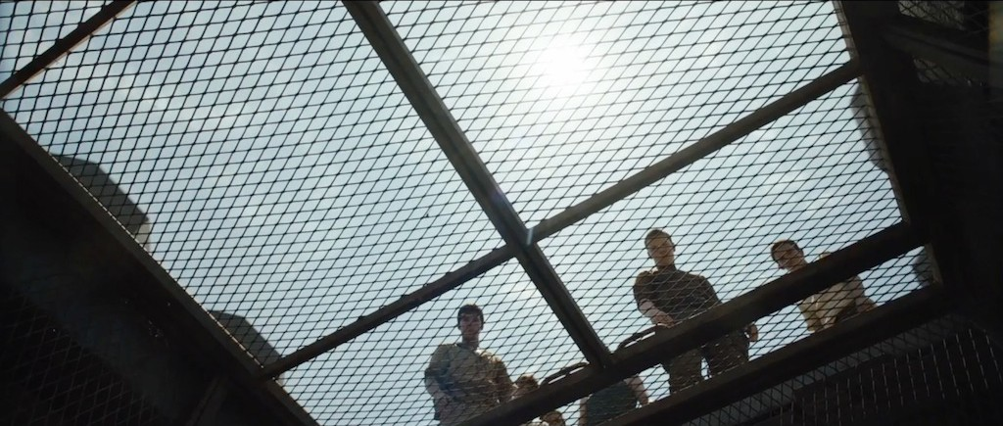
Hoe kan post de Glade bereiken?
Naam lid
Jongverkenners – Scouts Grimbergen
Marc Rouxhet – Borgoumont 65, 4987 La Gleize

Vertrek van de lift en mogelijke aankomst (lees: ontsnapping uit de Maze):
Vertrek: 20 juli 2019 om 9u
Aankomst: 30 juli 2019 rond 16u (raadpleeg de FB-pagina of de WhatsApp-groep voor een exacter uur)
@ parking Fenikshof (achter de scoutslokalen)
!! Leden die niet het hele kamp aanwezig kunnen zijn, kunnen niet langer later komen of vroeger weggaan. Op uitzondering van de dag van aankomst of vertrek. Waarbij de ouders verantwoordelijk zijn om het lid in kwestie zelf weg te brengen of op te halen en om dit op voorhand te communiceren naar de leiding toe, ten laatste tegen de deadline van de kampinschrijvingen (1 juni).

Contactgegevens Wicked:
Ellen: 0474 84 88 86
Lorien: 0489 39 90 12
Wito: 0471 26 34 72
Gio: 0470 53 78 58

Tot dan!!
En onthoud:
WICKED IS GOED
Lorien
Gio
Ellen
Wito

